БИЗНЕС-КОНЦЕПЦИЯ

развитие услуг по изготовлению
металлических конструкций и кованых изделий

Саратовская область

2023 год
1. Для организации деятельности по оказанию услуг по изготовлению
металлических конструкций и кованых изделий необходимо зарегистрироваться в качестве самозанятого или ИП
* Для оформления в качестве ИП постановка на учет осуществляется в отделении ИФНС по месту постоянной регистрации гражданина (лично, через МФЦ).
Список необходимых документов:
- документ, удостоверяющий личность (паспорт);
- ИНН;
- квитанция об уплате госпошлины в размере 800 руб. Сформировать квитанцию на уплату госпошлины можно с помощью сервиса «Уплата госпошлины» (С 01.01.2019 при направлении документов для государственной регистрации в форме электронных документов, в том числе через МФЦ, уплачивать государственную пошлину не требуется!);
- заявление по форме № Р21001:
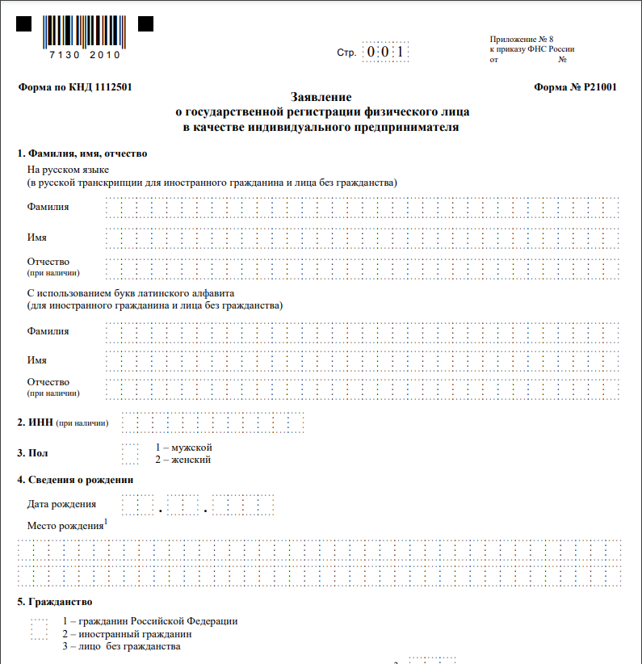
Также нужно определиться с видом предпринимательской деятельности (ОКВЭД).
Через 3 рабочих дня после подачи документов в налоговом органе можно получить лист записи ЕГРИП.
* Для оформления в качестве самозанятого достаточным будет установить приложение «Мой налог» на свой телефон. Приложение «Мой налог» можно скачать с Google Play Market или App Store.
Оформление в качестве самозанятого гражданина абсолютно бесплатное.
Размер налога на профессиональный доход – 4%.
Более подробную информацию о приложении можно получить на сайте ФНС России (https://npd.nalog.ru/app/):

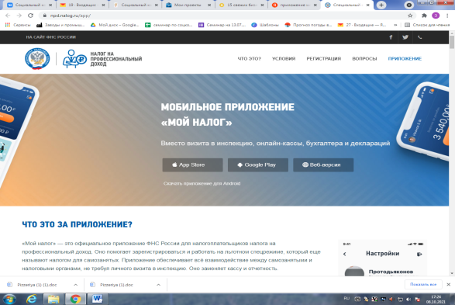

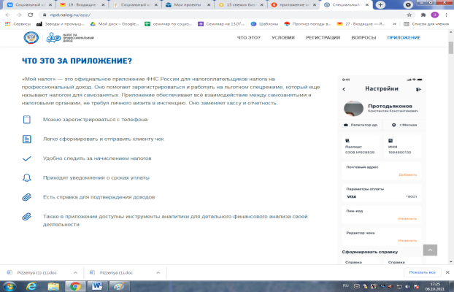

2. Выбрать место для осуществления предпринимательской деятельности
Для открытия своего дела нужно выбрать населенный пункт, в котором проживает гражданин, а также выбрать место ведения деятельности (пример: аренда помещения).
Продукция, которая будет выпускаться: кованые металлические элементы и созданные из данных элементов изделия, и предметы, применяемые для домов и приусадебных территорий (кованные и сварные изделия на заказ: забор из профлиста, забор кованный, навес для машин, навес над входной дверью, перила для лестницы, ограда на кладбище). Продукция будет интересна потребителям своим высоким качеством и привлекательным внешним видом.

3. Затраты, необходимые для реализации проекта
№ | Наименование позиций | Кол - во (ед.) | Стоимость (тыс. руб.)
1. | Рейсмус | 1 | 18 000
2. | Рубанок | 1 | 8 000
3. | Лобзик | 1 | 7 000
4. | Фреза | 1 | 9 000
5. | Циркулярная пила ручная | 1 | 12 000
6. | Перфоратор Bosch | 1 | 9 000
7. | Станок сверлильный | 1 | 6 000
8. | Станок сверлильный универсальный | 1 | 64 000
9. | Токарный станок «школьник» | 1 | 22 000
10. | Машинка отрезная  по металлу Makita | 1 | 8 000
11. | Машинка отрезная шлифовальная Makita | 1 | 9 000
12. | Отрезная машинка Makita | 1 | 12 000
13. | Трубогибочный станок | 1 | 18 000
14. | Сварочный аппарат инвертор | 1 | 16 000
15. | Шлифовальный станок ручной Makita | 1 | 6 000
16. | Расходный материал: электроды, квадрат стальной, круг стальной, труба профильная | -- | 26 000
 | Итого: |  | 250 000

4. Изделия из металлоконструкций
№ п/п | Вид товаров | Расчет
 |  | Кол-во (ед.) | Стоимость(руб.) | Итого/ месяц (руб.)
1 | Мангал для дачи | 2 | 12 000 | 24 000
2. | Ворота откатные | 1 | 20 000 | 20 000
3. | Калитка | 2 | 6 000 | 12 000
4. | Комплект стол и 2 лавочки | 2 | 12 000 | 24 000
5. | Гамак для сада на металлическом каркасе | 1 | 12 000 | 12 000
 | Итого |  |  | 92 000

5. Рассчитать перечень постоянных расходов
Перечень постоянных расходов | Среднемесячные расходы
Затраты на электроэнергию | 7 000
Закупка расходников и сырья:  - электроды  - квадрат стальной  - круг стальной  - труба профильная | 26 000
ИТОГО | 33 000

6. Расчет налоговых платежей в бюджет в год
Вид налога | Как рассчитать
НПД | 4% от суммы дохода (при работе с физ. лицами)  6% от суммы дохода (при работе с юр. лицами)

7. Финансовые результаты деятельности
№ п/п | Наименование показателей | Величина показателей (руб.)
 |  | за месяц | за год
1. | Выручка | 92 000 | 1 104 000
2 | Постоянные расходы 11 мес. | 33 000 | 363 000
3 | Налоги (НПД 6 %) | 5 520 | 66 240
4 | Чистая прибыль | 53 480 | 674 760

8. Эффективность проекта
№ п/п | Наименование показателей | Сумма (руб.)
1. | Затраты на реализацию проекта | 250 000
2. | Среднемесячный доход | 92 000
3. | Среднемесячный расход | 33 000
4. | Чистая прибыль в месяц | 53 480
5. | Окупаемость проекта (мес.) | 4,7
6. | Налоги (НДП 6%) | 5 520
7. | Рентабельность проекта % | 39

Важно:
Приобрести оборудование для ведения деятельности можно через сайты:
- «DNS» (https://www.dns-shop.ru/);
- «Яндекс Маркет» (https://market.yandex.ru/);
- «Leroy Merlin» (https://saratov.leroymerlin.ru/);
- «М.Видео» (https://www.mvideo.ru/);
- «Ситилинк» (https://www.citilink.ru/);

Для ведения деятельности нужно иметь предпринимательское образование и навыки, пройти обучение можно в:
- Общество с ограниченной ответственностью «Бизнес – инкубатор Саратовской области» (г. Саратов, ул. Краевая, д.85, тел.: 8(8452) 24-54-78.

